Рейтинг МАДОУ детского сада № 11 среди учреждений Чкаловского района по результатам независимой оценки качества условий осуществления образовательной деятельности за 2019 год.

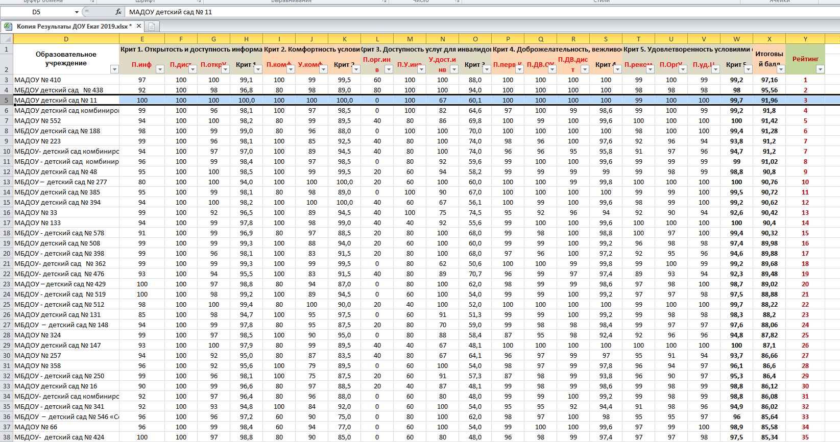

Рейтинг МАДОУ детского сада № 11 среди учреждений Свердловской области по результатам независимой оценки качества условий осуществления образовательной деятельности за 2019 год.

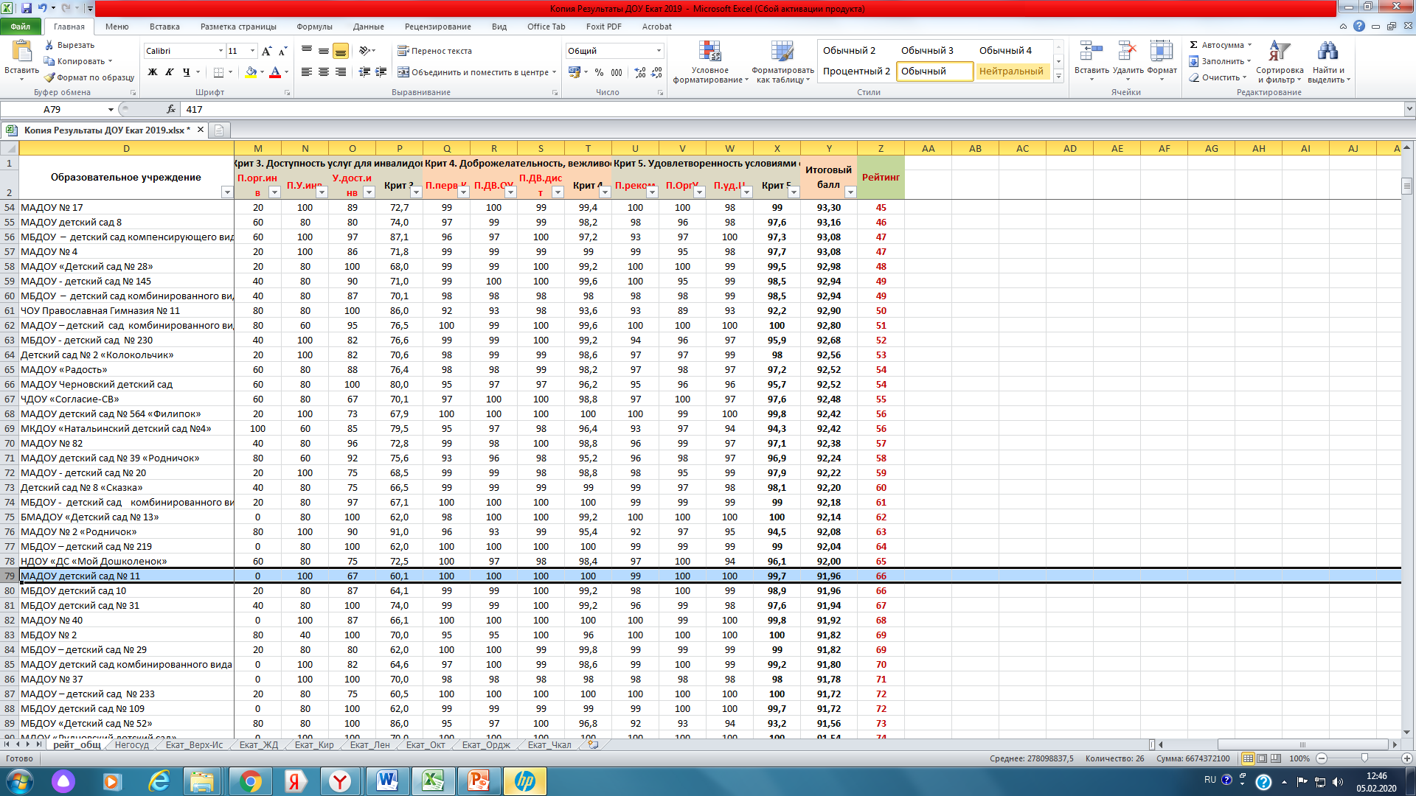

Интегральный рейтинг МАДОУ детского сада № 11 среди учреждений Свердловской области
за 2016 год

Сводная таблица результатов независимой оценки качества условий осуществления образовательной деятельности МАДОУ детского сада № 11

 | 2016г .  место в общем рейтинге Свердловской области |  | 2019г.  место в общем рейтинге Свердловской области |  | 2019г.  место в общем рейтинге Чкаловского района
 | значение | рейтинг | значение | рейтинг | значение | рейтинг
Открытость и доступность информации об образовательной организации | 96,1 | 327 | 100 |  | 100
Комфортность условий предоставления услуг | 49,6 | 362 | 100 |  | 100
Доброжелательность, вежливость работников образовательной организации | 73,8 | 614 | 100 |  | 100
Удовлетворенность условиями оказания услуг | 80,0 | 669 | 99,7 |  | 99,7
Доступность услуг для инвалидов | не рассматривался | не рассматривался | 60,1 |  | 60,1
Итоговый рейтинг | 74,9 | 514 | 91,96 | 66 | 91,96 | 3

